1. Introducción
2. Decisiones de diseño
3. Librería SWI-Prolog
   1. Términos utilizados
4. Estructura de la librería
5. Conclusiones
6. Introducción

En este documento se muestra el desarrollo de Matrilog, una librería escrita en C para Prolog, con el objetivo de implementar en él algunas operaciones con matrices.

Para conseguir esto, se ha hecho uso de las listas que brinda el lenguaje Prolog, las cuales se han pasado a matrices en C para poder realizar las operaciones requeridas (véase apartado 5. Funciones implementadas para echar un vistazo a las operaciones que se han codificado).

Las operaciones con matrices implementadas han sido: sumar todos los elementos de una matriz, multiplicar una matriz por un número entero, sumar dos matrices y multiplicar dos matrices.

1. Decisiones de diseño

En este apartado se enumerarán las distintas decisiones que se han tomado para el diseño de la librería.

* 1. Vectores unidimensionales

En lugar de usar una matriz bidimensional en C, declarada como matriz[][], se ha decidido usar una cadena (de aquí en adelante, vector) unidimensional. Gracias al control de este vector que podremos ver más adelante en el código fuente de la librería, a pesar de que dentro del programa se trata la lista de listas de Prolog como un vector, esto para el usuario es completamente transparente y simple de utilizar.

* 1. Encapsulamiento del vector en un struct

También se ha decidido encapsular los atributos del vector en una estructura de C struct a la que se ha llamado Matrix_C.

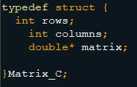

Esto permite acceder a ellos en cualquier parte del programa, y se evita tener que pasar constantemente por argumentos las filas y las columnas, así como la propia matriz.

* 1. Operaciones en float

Una manera rápida y eficaz de evitar conflictos entre tipos de datos cuando el usuario meta enteros y números de punto flotante (de ahora en adelante, *float*) en una misma matriz es convertir todos los números al mismo tipo, y hacer así las operaciones. Debido a que, si al menos un número de la matriz fuera float, el resultado debiera ser también float, se ha decidido pasar todos los números a tipo float y hacer así las operaciones, independientemente de si es una matriz de enteros, de puntos flotantes o mixta.

* 1. Restricciones
* Debido a la decisión explicada en el punto a, al usuario se le impone la restricción de meter en los predicados el número de filas y de columnas que tiene la (o las) matriz bidimensional que está introduciendo. Esto es necesario, en mayor parte, para la necesaria y correcta reserva de memoria en C que necesita cualquier vector o matriz para inicializarse.

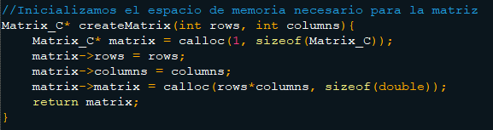

1. Librería SWI-Prolog

Para realizar este proyecto se ha hecho uso de la librería SWI-Prolog para C (<https://www.swi-prolog.org/pldoc/man?section=foreign>). Esta librería contiene herramientas para escribir predicados de Prolog en C, convertir términos de Prolog a tipos de datos de C y unificar tipos de datos de C a términos de Prolog, entre muchas otras operaciones. Aquí se describirán las que se han usado para escribir Matrilog.

1. Términos y tipos de llamadas utilizados
2. term_t

Este tipo de variable representa cualquier tipo de término en Prolog. Puede ser un entero, un float, una lista… Si se necesita operar directamente con estos términos o hacer cualquier tipo de referencia a ellos, se deben usar las funciones PL_new_term_ref() y PL_copy_term_ref(+term). El primero crea una nueva referencia para un término nuevo, y el segundo copia una ya existente. Podemos ver un claro ejemplo del uso de estas llamadas en el manejo de las listas en la librería, donde a partir de una lista (en la librería, un dato term_t llamado list), construimos referencias a su cabecera y su cola:



Para, posteriormente, crear la lista con la función PL_get_list():



1. foreign_t

Este tipo de definición de función es el que permite escribir el predicado para Prolog. Los métodos de la librería que lleven este tipo, son los que posteriormente se registrarán como predicados en la función install(), que veremos más adelante.



1. install_t

Dentro de esta función, que en la biblioteca se encuentra al final, por cada predicado escrito se tendrá que definir, mediante PL_register_foreign, el nombre del predicado, el número de argumentos y cómo se llama el predicado dentro de la librería. De esta forma se queda registrado y listo para usar en la consola de Prolog. Como ejemplo, en esta función, se registra un solo predicado llamado sum_matrix, al cual se le tienen que pasar 4 argumentos y que corresponde con el predicado de la librería pl_sum_matrix:



1. PL_fail y PL_succeed

Estas dos llamadas permiten la comunicación para que Prolog devuelva false, en el caso de PL_Fail y true, en el caso de PL_Succeed. Su utilidad es muy simple: controlar si el programa, en algún punto debería fallar, y en ese caso, la operación entera. De esta forma, por ejemplo, hemos controlado que el usuario no pueda meter caracteres en vez de números para operar las matrices.

1. Funciones de comprobación de tipos

Hay varias funciones que proporciona la librería para comprobar el tipo de dato del término en cuestión. Las que se han usado han sido:

PL_is_number(+term_t), que comprueba que un término es un número, pero sin comprobar el tipo del número.

PL_is_float(+term_t), que comprueba que un término es un número de punto flotante.

PL_is_integer(+term_t), que comprueba que un término es un número entero.

Todas estas funciones retornan un 0 en caso de fallo, y 1 en caso de terminar correctamente, por eso, en caso de estar dentro del método del predicado de Prolog, se debe controlar su salida y añadir PL_Fail en los que retornen un 0.

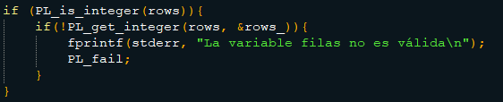

1. Funciones de asignación de tipos de Prolog a C

Estas funciones pasan el término de Prolog elegido a un tipo de dato de C.

PL_get_float(+term_t, -float_number), que coge el término term_t y lo intenta convertir a un float de C. El término float_number tiene que ser una referencia a memoria.

PL_get_integer(+term_t, -integer_number), que coge el término term_t y lo intenta convertir a un integer de C. El término integer_number tiene que ser una referencia a memoria.

Especial:

PL_get_list(+term_t_tail, +term_t_head, -term_t_tail), esta, sin embargo, no pasa la lista a ningún término en C. Coge la lista y la divide en su cabeza y su cola.

1. Colocación de datos en C a los términos de Prolog

De igual manera que se pueden pasar los términos de Prolog a datos en C con las funciones vistas en el apartado anterior, también se puede hacer lo contrario: pasar de datos en C a tipos term_t de Prolog.

Esto es verdaderamente útil a la hora de la unificación del resultado final, por ejemplo.

PL_put_float(-term_t_r, +float_number), donde float_number es un número float de C, y term_t_r es un término de Prolog del tipo term_t.

PL_put_integer(-term_t_r, +integer_number), donde integer_number es un número integer de C, y term_t_r es un término de Prolog del tipo term_t.

1. Unificación

Para unificar el resultado y retornarlo en Prolog, usamos la función PL_unify:

PL_unify(-term_t_resultado, -term_t_variable), donde term_t_resultado es el resultado que da el programa, convertido a term_t, y term_t_variable es la variable que se le pasa al predicado para obtener el resultado.

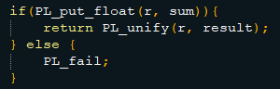

En esta imagen podemos ver cómo se intenta meter en el término r el float sum, y unificar este término r con result, que es la variable que se le pasa por argumentos al predicado.

1. Contenido de la librería

En este apartado se hablará de la estructura que ha seguido la librería: las funciones que tiene implementadas, tanto esenciales como de apoyo, y los predicados escritos para Prolog instalados.

* 1. Estructura creada para la matriz

La estructura creada para la matriz es lo primero que se lee en la librería.

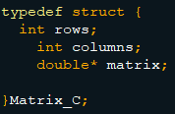

De esta estructura se ha hablado en el punto 2.b.

* 1. Reserva de memoria para la matriz

En cualquier parte de la librería donde es necesario crear una matriz, se llama a este método, puesto que en C se necesita reservar memoria para las matrices (al no saber el compilador, en el momento de la creación, cuánta memoria tiene que reservar para ella).

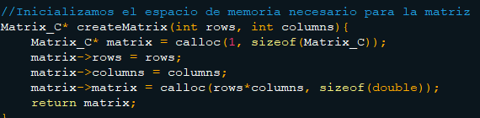

* 1. Función checkInteger

Esta función comprueba si el term_t del parámetro es un integer, en cuyo caso lo asigna al int integer. He decidido construirla para ahorrar líneas, puesto que hay que llamarla cada vez que se quieren recoger el número de filas y columnas de cada matriz.

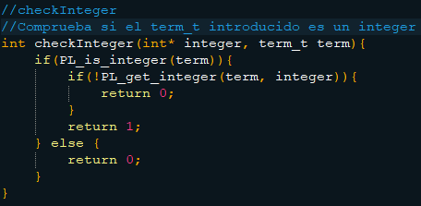

* 1. Función list_toRow

Esta función es muy importante, pues es la que pasa una fila de la lista (esto es, una de las listas dentro de la lista) a un vector de C, para posterior uso en la función list_toMatrix, que se explicará más adelante.

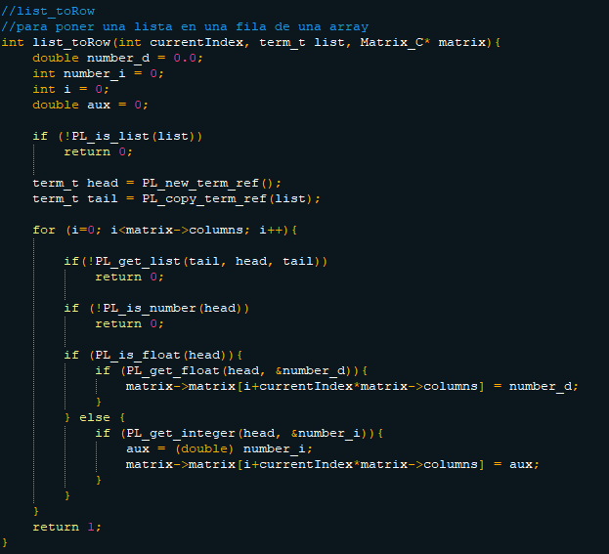

Retorna 0 si ha fallado, y 1 si ha tenido éxito.

* 1. Función list_toMatrix

Esta función rellena un vector llamando varias veces a list_toRow. Se llama en cada predicado de Prolog, para pasar la lista que introduce el usuario a vector en C.

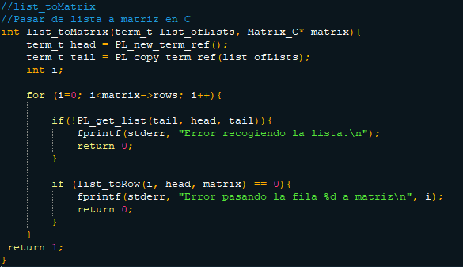

* 1. Función matrix_toList ARREGLAR

Esta función es la opuesta a la anterior. Se llama cuando se necesita pasar una matriz resultado a lista, para unificarla y devolverla en el predicado.

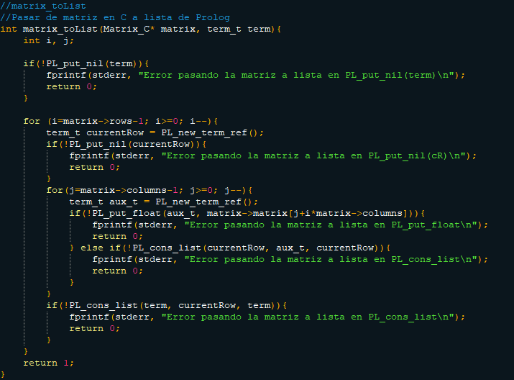

* 1. Predicado multiply_matrix_by

Este predicado multiplica una matriz por un número dado. Los argumentos son:

* term_t multiplier_: el número por el que se quiere multiplicar la matriz
* term_t list_ofLists: la matriz
* term_t rows_: las filas que tiene la matriz
* term_t columns: las columnas que tiene la matriz
* term_t result: el resultado que se devolverá

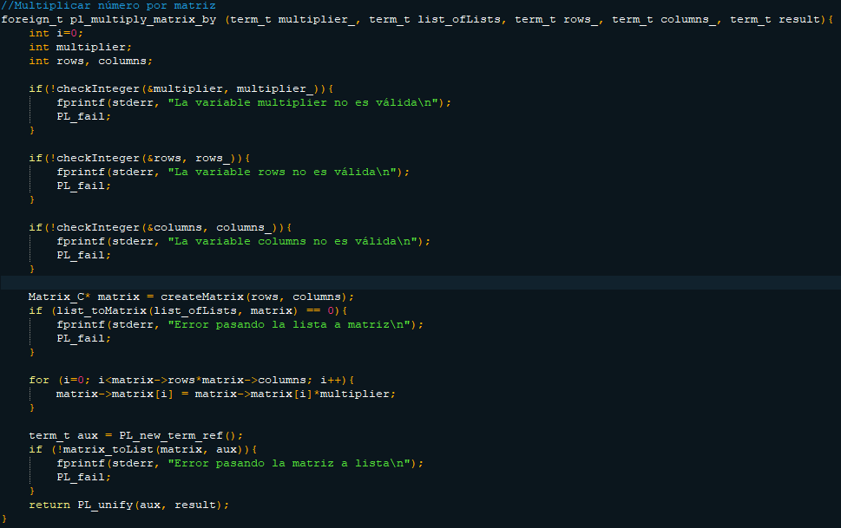

Se llama desde Prolog mediante mult_matrix_by

* 1. Predicado pl_total_matrix

Este predicado suma todos los números de la matriz. Los argumentos son:

* term_t list_ofLists: la matriz
* term_t rows_: las filas de la matriz
* term_t columns_: las columnas de la matriz
* term_t result: el resultado que se devolverá

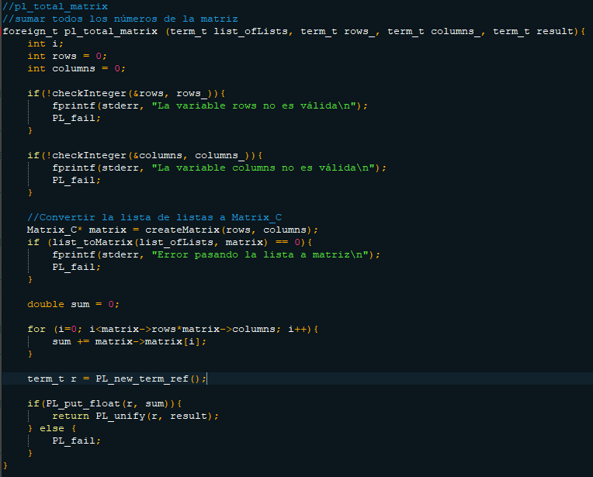

Se llama desde Prolog mediante total_matrix.

* 1. Predicado pl_sum_matrixes

Este predicado realiza la operación suma sobre dos matrices. Dado que la restricción para sumar dos matrices es que ambas tengan las mismas dimensiones, solo se pide al usuario que introduzca una vez las dimensiones. Los argumentos son:

* term_t list_ofLists1: la primera matriz
* term_t list_ofLists2: la segunda matriz
* term_t rows_: las filas de las matricess
* term_t columns_: las columnas de las matrices
* term_t result: la matriz resultado que se devolverá

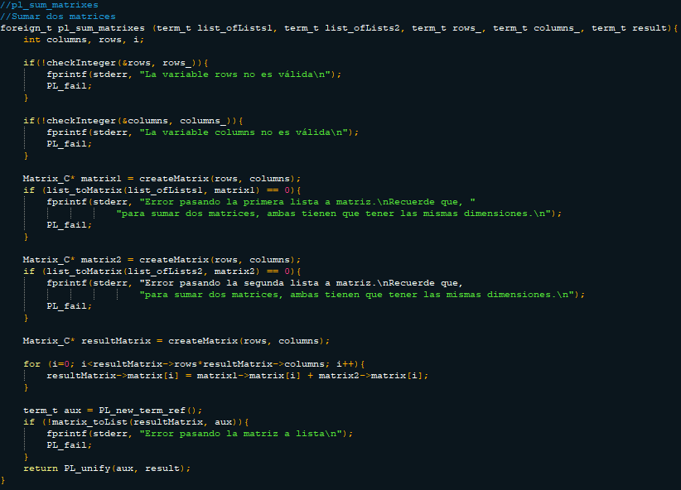

Se llama desde Prolog mediante sum_matrixes.

* 1. Predicado pl_multiply_matrixes

Este predicado multiplica dos matrices. Los argumentos son:

* term_t list_ofLists1: la primera matriz
* term_t list_ofLists2: la segunda matriz
* term_t rows1_: las filas de la primera matriz
* term_t columns1_: las columnas de la primera matriz
* term_t rows2_: las filas de la segunda matriz
* term_t columns2_: las columnas de la segunda matriz
* term_t result: la matriz resultado que se devolverá

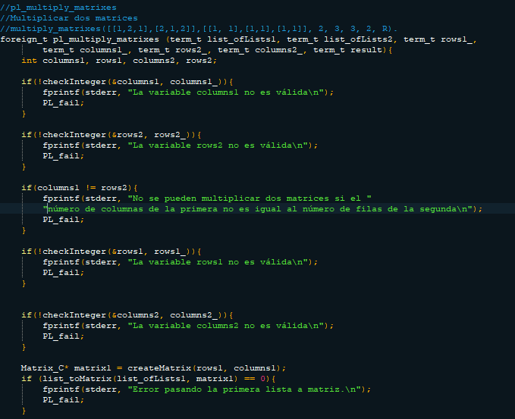 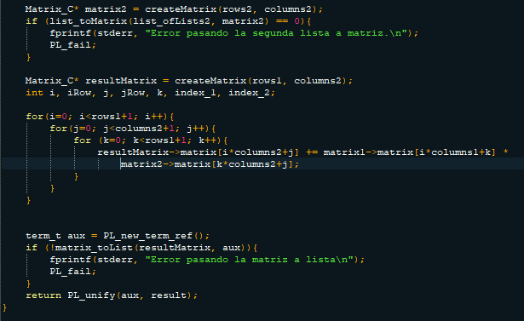

Se llama desde Prolog mediante multiply_matrixes.

* 1. Función pl_help_matrix

Esta función consiste en unos print que muestran ayuda sobre la biblioteca.

Esta pequeña ayuda incluye los nombres de las funciones y los argumentos que necesitan.

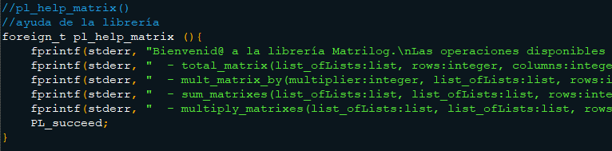

Se llama desde Prolog mediante help_matrix.

* 1. Función install

Esta función, como se ha explicado anteriormente, registra los predicados y les asigna un nombre para ejecutarlos desde Prolog.

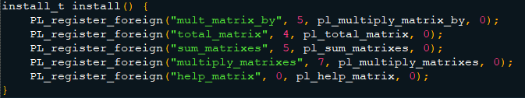

1. Conclusiones